অধ্যায় ১৭
বিদ্যুৎ বিল
মিটারের পাঠ · ইউনিট · ট্যারিফ স্ল্যাব · ডিমান্ড চার্জ ও ভ্যাট · বিলের পূর্ণ হিসাব

এই অধ্যায় শেষে শিক্ষার্থী —
▸ ইউনিট বা কিলোওয়াট-ঘণ্টা কী তা এবং ওয়াটের সঙ্গে এর সম্পর্ক লিখতে পারবে।
▸ এনার্জি মিটারের পাঠ নিয়ে দুই মাসের পাঠ থেকে ব্যবহৃত ইউনিট বের করতে পারবে।
▸ যন্ত্রের ওয়াট ও চলার সময় থেকে মাসিক ইউনিট হিসাব করতে সক্ষম হবে।
▸ ট্যারিফ স্ল্যাব কী এবং ধাপে ধাপে হিসাব কীভাবে হয় তা ব্যাখ্যা করতে পারবে।
▸ লাইফলাইন ধাপের নিয়মটি জানবে।
▸ এনার্জি চার্জ নির্ণয় করতে পারবে।
▸ ডিমান্ড চার্জ, মিটার ভাড়া, ভ্যাট ও বিলম্ব মাশুল আলাদা করে চিনতে ও যোগ করতে পারবে।
▸ মিটারের পাঠ থেকে শুরু করে সম্পূর্ণ বিল কষার দক্ষতা অর্জন করবে।
▸ প্রিপেইড ও পোস্টপেইড মিটারের পার্থক্য বলতে পারবে।
▸ বিল অস্বাভাবিক বেশি এলে কী কী যাচাই করতে হয় তা বুঝতে পারবে।

আগের অধ্যায়ে ওয়াট থেকে অ্যাম্পিয়ারে যাওয়ার পথটি দেখা হয়েছে। এই অধ্যায়ের পথ অন্যদিকে — ওয়াট থেকে টাকায়। গ্রাহক ব্রেকারের মাপ নিয়ে প্রশ্ন করেন না; প্রশ্ন করেন ‘এ মাসে বিল এত এল কেন’। মিস্ত্রি হিসেবে ওই প্রশ্নের উত্তর দিতে পারা কাজেরই অংশ।
হিসাবটি শুনতে সোজা — যত ইউনিট, তত টাকা। কিন্তু এক জায়গায় গিয়ে সবাই আটকায়: হার একটি নয়, ধাপে ধাপে বদলায়। ২০০ ইউনিটের বিল আর ৪০০ ইউনিটের বিল দ্বিগুণ হয় না, তার চেয়ে বেশি হয়। আর গরমকালে যখন এসি চলে, তখন ওই বাড়তি ইউনিটগুলো সবচেয়ে উপরের ধাপ থেকে কাটা যায় — এটিই বিল হঠাৎ লাফ দেওয়ার আসল কারণ।
এই অধ্যায়ে হার হিসেবে বিইআরসির চলতি আবাসিক ট্যারিফ ধরা হয়েছে। হার সরকার সময়ে সময়ে বদলায়; পদ্ধতিটি বদলায় না। তাই সংখ্যাগুলো মুখস্থ না করে হিসাবের ধাপগুলো শিখে নিতে হবে — নতুন হার এলে ওই ধাপেই বসিয়ে দিলে হবে।

১৭.১ ইউনিট — মিটার আসলে কী গোনে
অধ্যায় ১৬-এ পাওয়ার আর এনার্জির পার্থক্য করা হয়েছিল। পাওয়ার হলো খরচের হার, এনার্জি হলো মোট খরচ। বিল হয় এনার্জির উপর।
$$E\text{ = }P \text{×} t$$
এখানে P ওয়াটে আর t ঘণ্টায় হলে E পাওয়া যায় ওয়াট-ঘণ্টায়। কিন্তু বিদ্যুৎ অফিস ওয়াট-ঘণ্টা গোনে না, গোনে কিলোওয়াট-ঘণ্টা — যাকে চলতি ভাষায় বলে ইউনিট।
📘 সংজ্ঞা — ইউনিট
এক কিলোওয়াটের লোড এক ঘণ্টা চললে যত বিদ্যুৎশক্তি খরচ হয়, তা-ই এক কিলোওয়াট-ঘণ্টা বা এক ইউনিট।
1 kWh = 1000 Wh = 1 ইউনিট

তাই যন্ত্রের ওয়াটকে হাজার দিয়ে ভাগ করতে হয় আগে, তারপর ঘণ্টা দিয়ে গুণ। এক হাজার ওয়াটের ইস্ত্রি এক ঘণ্টা চললে এক ইউনিট, আর একশো ওয়াটের বাতি দশ ঘণ্টা জ্বললেও এক ইউনিট। যন্ত্র বড় না ছোট তাতে কিছু যায় আসে না — ওয়াট আর সময়ের গুণফলটিই টাকা।
$$E\text{ = }\frac{\begin{aligned}P \text{×} t\end{aligned}}{\begin{aligned}\text{1000}\end{aligned}}$$
∑ ইউনিটের সূত্র
P ওয়াটে, t ঘণ্টায় বসালে E পাওয়া যায় ইউনিটে (kWh)।

❖ মনে রাখুন
বিলে ‘ইউনিট’, ‘kWh’ আর ‘BU’ — তিনটিই এক জিনিস বোঝায়। মিটারের গায়ে সাধারণত kWh লেখা থাকে, বিলের কাগজে লেখা থাকে ‘ব্যবহৃত ইউনিট’।

১৭.২ মিটারের পাঠ নেওয়া
এনার্জি মিটার একটি যোগফলের যন্ত্র। বসানোর দিন থেকে যত ইউনিট গেছে সব সে জমা করে রাখে, কখনো শূন্য হয় না। তাই মিটারের সংখ্যাটি ‘এ মাসে কত খরচ হলো’ বলে না — বলে ‘আজ পর্যন্ত মোট কত হলো’।
মাসের খরচ বের করতে হয় বিয়োগ করে। এ মাসের পাঠ থেকে গত মাসের পাঠ বাদ দিলে যা থাকে, সেটিই ওই মাসের ব্যবহৃত ইউনিট। বিলের কাগজে দুটি পাঠই ছাপানো থাকে, পাশাপাশি — মিলিয়ে দেখার জন্যই থাকে।
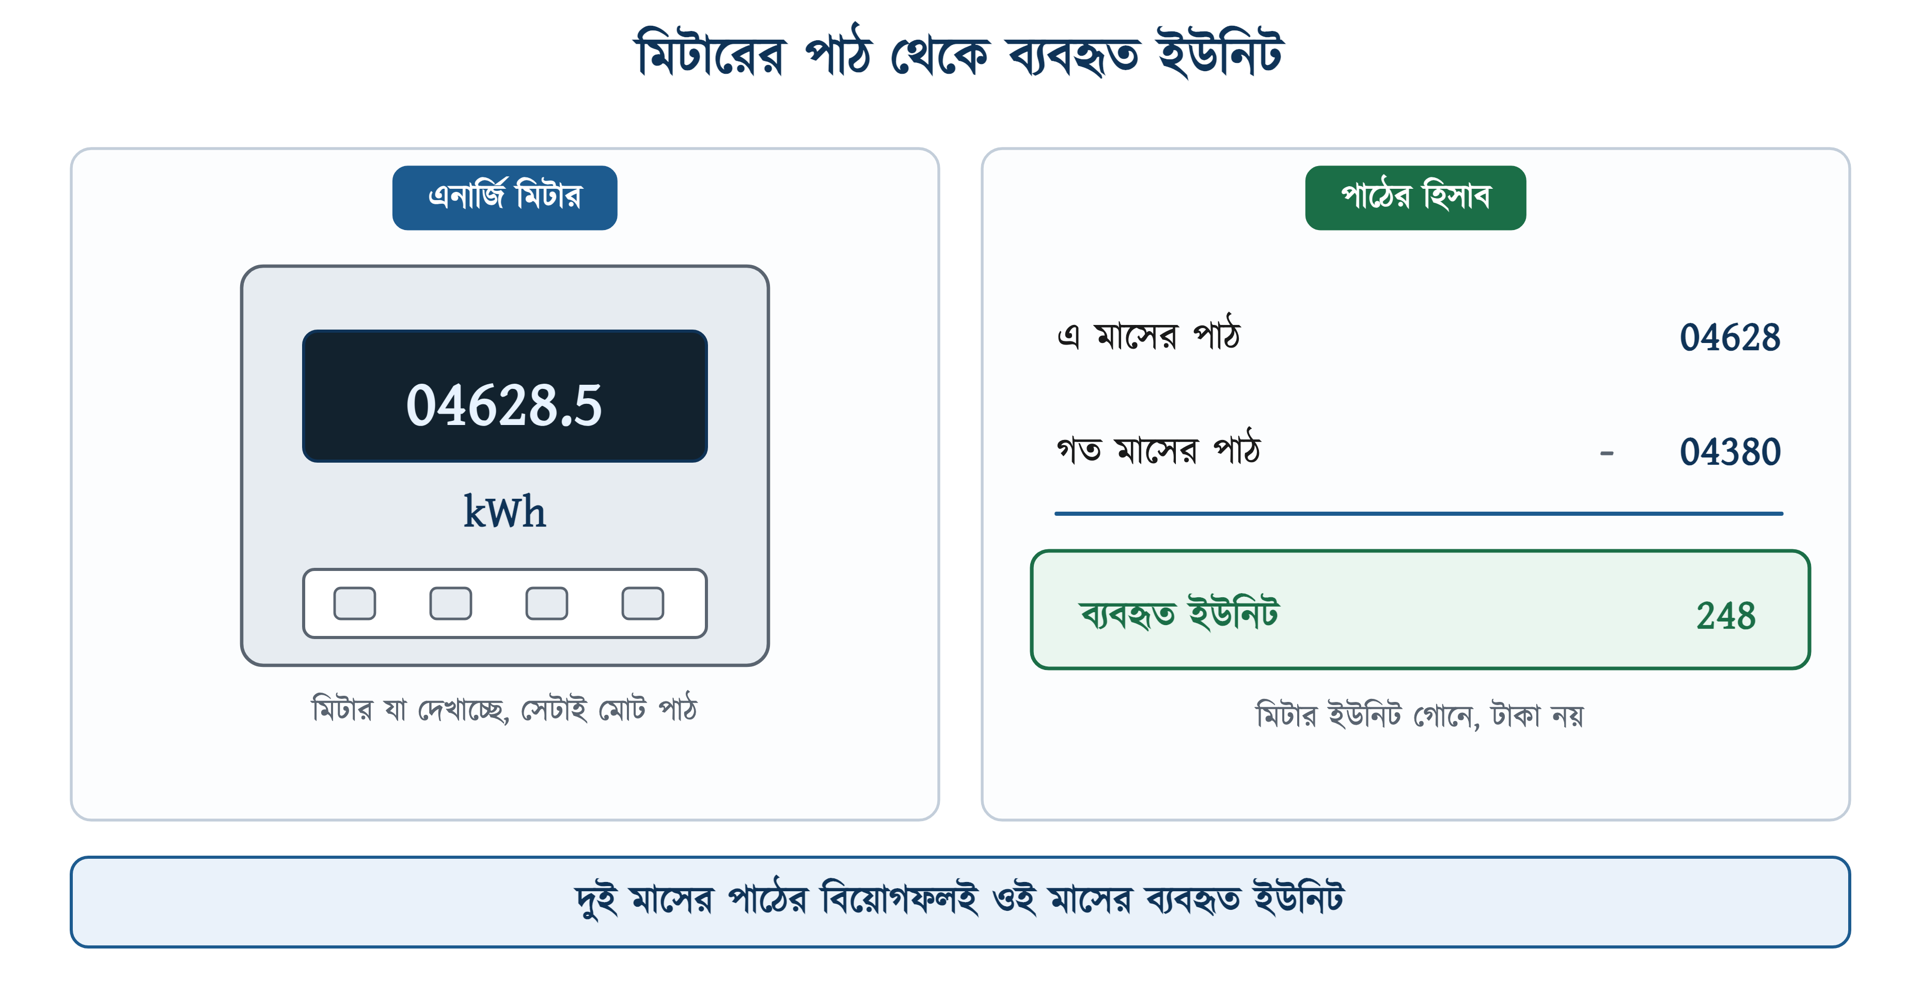
চিত্র ১৭.১: মিটারের পাঠ থেকে ব্যবহৃত ইউনিট

১৭.২.১ মিটারের প্রকারভেদ
বাংলাদেশে এখন তিন রকমের মিটার চোখে পড়ে। পুরনো ঘূর্ণায়মান চাকতির মিটার এখনো অনেক বাড়িতে আছে; নতুন সংযোগে ডিজিটাল মিটার বসে, আর শহরে ক্রমশ প্রিপেইড মিটার বসছে।
সারণি ১৭.১: প্রচলিত এনার্জি মিটার ও তাদের পাঠ
মিটার | পাঠ যেভাবে দেখায় | যা খেয়াল রাখতে হয়
ইলেকট্রো-মেকানিক্যাল (চাকতির) | ড্রামে ঘোরানো অঙ্ক, ডানদিকের লাল ঘরটি দশমিক | লাল ঘর বাদ দিয়ে পাঠ নিতে হয়
ডিজিটাল (স্ট্যাটিক) | এলসিডি পর্দায় অঙ্ক, পালা করে অন্য তথ্যও দেখায় | kWh লেখা যে পর্দায়, সেটিই বিলের পাঠ
প্রিপেইড / স্মার্ট | অবশিষ্ট টাকা ও ব্যবহৃত ইউনিট দুটিই দেখায় | রিচার্জ শেষ হলে সরবরাহ বন্ধ হয়

চাকতির মিটারে ডানদিকের লাল ঘরটি নিয়ে ভুল হয় সবচেয়ে বেশি। ওটি দশমিকের পরের অঙ্ক, ইউনিট নয়। সেটিকে ধরে নিলে পাঠ দশ গুণ বেশি হয়ে যায় — আর গ্রাহক ভাবেন মিটার নষ্ট।
⚠ নিরাপত্তা সতর্কতা
মিটারের সিল ভাঙা বা মিটারের তার নিয়ে নাড়াচাড়া করা আইনত অপরাধ, বিদ্যুৎ আইন ২০১৮ অনুযায়ী জেল ও জরিমানা দুটিরই বিধান আছে। মিটার নিয়ে সন্দেহ হলে বিতরণ অফিসে লিখিত অভিযোগ করতে হবে — নিজে খুলে দেখার চেষ্টা নয়।

১৭.৩ যন্ত্র থেকে মাসিক ইউনিটের হিসাব
মিটার বসার আগেই অনেক সময় জানতে হয় মাসে কত ইউনিট লাগবে — নতুন বাড়ির লোড ঠিক করতে, বা গ্রাহককে বোঝাতে যে কোন যন্ত্রটি বিল খাচ্ছে। হিসাবটি তিনটি সংখ্যায় দাঁড়ায়: যন্ত্রের ওয়াট, দিনে কত ঘণ্টা চলে, আর মাসে কত দিন।
$$E\text{ = }\frac{\begin{aligned}P \text{×} t \text{×} d\end{aligned}}{\begin{aligned}\text{1000}\end{aligned}}$$
∑ মাসিক ইউনিট
P = যন্ত্রের ওয়াট · t = দৈনিক চলার ঘণ্টা · d = মাসের দিন
একাধিক যন্ত্র থাকলে প্রত্যেকটির ইউনিট আলাদা বের করে যোগ করতে হয় — গড় ধরে একবারে নয়।

১৭.৩.১ চেনা যন্ত্রের আনুমানিক খরচ
নিচের সারণিটি গ্রাহককে দেখানোর জন্য কাজে লাগে। ওয়াটের মান বাজারের প্রচলিত মাপ ধরে দেওয়া, আর ঘণ্টা ধরা হয়েছে সাধারণ ব্যবহারে। মাস ৩০ দিন ধরা।
সারণি ১৭.২: প্রচলিত যন্ত্রের আনুমানিক মাসিক ইউনিট
যন্ত্র | সাধারণ ওয়াট | দৈনিক ঘণ্টা | মাসিক ইউনিট
এলইডি বাতি | ১২ | ৬ | ২.২
টিউব লাইট (চোকসহ) | ৫০ | ৬ | ৯
সিলিং ফ্যান | ৭৫ | ১২ | ২৭
টেলিভিশন (এলইডি) | ১০০ | ৫ | ১৫
ফ্রিজ (২৫০ লিটার) | ১৫০ | ১০ (কম্প্রেসর চালু) | ৪৫
ওয়াশিং মেশিন | ৫০০ | ০.৫ | ৭.৫
রাইস কুকার | ৭০০ | ১ | ২১
পানির পাম্প | ৭৫০ | ১ | ২২.৫
বৈদ্যুতিক ইস্ত্রি | ১০০০ | ০.৫ | ১৫
এসি ১.৫ টন | ১৫০০ | ৬ | ২৭০

সারণির শেষ সারিটিই আসল কথা বলে। একটি এসি একা যত ইউনিট খায়, বাকি সব যন্ত্র মিলেও তত খায় না। গরমের মাসে বিল তিনগুণ হয়ে যাওয়ার কারণ খুঁজতে গেলে আগে ওইদিকেই তাকাতে হবে।
✔ ব্যবহারিক পরামর্শ
ফ্রিজ ২৪ ঘণ্টা চালু থাকে বটে, কিন্তু কম্প্রেসর সারাক্ষণ চলে না — থার্মোস্ট্যাট কেটে দেয়। তাই হিসাবে দিনে ৮ থেকে ১২ ঘণ্টা ধরা হয়। ২৪ ঘণ্টা ধরলে ইউনিট আড়াই গুণ বেশি আসবে, আর গ্রাহককে ভুল ব্যাখ্যা দেওয়া হবে।

উদাহরণ ১৭.১
একটি ঘরে চারটি এলইডি বাতি (প্রতিটি 12 W) দৈনিক ৬ ঘণ্টা, দুটি সিলিং ফ্যান (প্রতিটি 75 W) দৈনিক ১০ ঘণ্টা এবং একটি টেলিভিশন (100 W) দৈনিক ৫ ঘণ্টা চলে। ৩০ দিনে মোট কত ইউনিট খরচ হবে?
প্রদত্ত : চারটি বাতি — প্রতিটি 12 W, দৈনিক 6 ঘণ্টা দুটি ফ্যান — প্রতিটি 75 W, দৈনিক 10 ঘণ্টা একটি টিভি — 100 W, দৈনিক 5 ঘণ্টা d = 30 দিন
নির্ণেয় : মোট ইউনিট = ?
সমাধান :
$$E_{\text{1}}\text{ = }\frac{\begin{aligned}\text{4 }\text{×}\text{ 12 }\text{×}\text{ 6 }\text{×}\text{ 30}\end{aligned}}{\begin{aligned}\text{1000}\end{aligned}}\text{ = 8.64 }\text{kWh}$$
$$E_{\text{2}}\text{ = }\frac{\begin{aligned}\text{2 }\text{×}\text{ 75 }\text{×}\text{ 10 }\text{×}\text{ 30}\end{aligned}}{\begin{aligned}\text{1000}\end{aligned}}\text{ = 45 }\text{kWh}$$
$$E_{\text{3}}\text{ = }\frac{\begin{aligned}\text{100 }\text{×}\text{ 5 }\text{×}\text{ 30}\end{aligned}}{\begin{aligned}\text{1000}\end{aligned}}\text{ = 15 }\text{kWh}$$
$$E\text{ = 8.64 + 45 + 15 = 68.64 }\text{kWh}$$
উত্তর : মাসে প্রায় ৬৮.৬৪ ইউনিট খরচ হবে।
তিনটি যন্ত্রের মধ্যে ফ্যানই সবচেয়ে বেশি খাচ্ছে — চার বাতির পাঁচগুণেরও বেশি। কারণ ওয়াট বেশি নয়, চলার সময় বেশি। বিল কমানোর কথা উঠলে প্রথমে দেখতে হয় কোনটি বেশিক্ষণ চলে।

১৭.৪ ট্যারিফ ও স্ল্যাব
ইউনিট বের হয়ে গেলে পরের কাজ হার বসানো। এখানেই নতুন মিস্ত্রিরা ভুল করে — মোট ইউনিটকে একটি হার দিয়ে গুণ করে ফেলে। বাংলাদেশে আবাসিক বিল ওভাবে হয় না।
📘 সংজ্ঞা — ট্যারিফ ও স্ল্যাব
ব্যবহারের পরিমাণ অনুযায়ী বিদ্যুতের যে ভিন্ন ভিন্ন হার নির্ধারিত থাকে, তাকে ট্যারিফ বলে। ব্যবহারের প্রতিটি স্তরকে বলে স্ল্যাব বা ধাপ।

হার ঠিক করে বাংলাদেশ এনার্জি রেগুলেটরি কমিশন (বিইআরসি)। নিচের সারণিটি আবাসিক (এলটি-এ) গ্রাহকের জন্য, ২০২৬ সালের জুন মাসের বিল থেকে কার্যকর।
সারণি ১৭.৩: আবাসিক (এলটি-এ) ট্যারিফ — বিইআরসি, জুন ২০২৬ থেকে কার্যকর
ধাপ | মাসিক ব্যবহার (ইউনিট) | হার (টাকা/ইউনিট)
লাইফলাইন | ০ - ৫০ | ৪.৬৩
প্রথম ধাপ | ০ - ৭৫ | ৫.২৬
দ্বিতীয় ধাপ | ৭৬ - ২০০ | ৮.৫০
তৃতীয় ধাপ | ২০১ - ৩০০ | ৯.১০
চতুর্থ ধাপ | ৩০১ - ৪০০ | ৯.৬২
পঞ্চম ধাপ | ৪০১ - ৬০০ | ১৫.০১
ষষ্ঠ ধাপ | ৬০০-এর বেশি | ১৭.৩৫

১৭.৪.১ ধাপ কীভাবে কাটা হয়
নিয়মটি এই — ব্যবহার যত ইউনিটই হোক, প্রথম ৭৫ ইউনিটের দাম প্রথম ধাপের হারে, তার পরের ১২৫ ইউনিটের দাম দ্বিতীয় ধাপের হারে, এভাবে ধাপে ধাপে। কেউ ২৫০ ইউনিট খরচ করলে পুরো ২৫০-কে ৯.১০ দিয়ে গুণ করা হয় না; শুধু ২০১ থেকে ২৫০ পর্যন্ত ৫০টি ইউনিটই ওই হারে যায়।
❖ ধাপের হিসাব
প্রতিটি ধাপে ওই ধাপের ইউনিট সংখ্যা × ওই ধাপের হার — সব ধাপের ফল যোগ করলে এনার্জি চার্জ।
প্রথম ধাপ ৭৫টি ইউনিট · দ্বিতীয় ধাপ ১২৫টি · তৃতীয় ধাপ ১০০টি · চতুর্থ ধাপ ১০০টি · পঞ্চম ধাপ ২০০টি।

১৭.৪.২ লাইফলাইন ধাপের নিয়ম
সারণির প্রথম দুই সারি দেখে অনেকে ধন্দে পড়ে — ০-৫০ আর ০-৭৫, দুটিই তো শূন্য থেকে শুরু। ব্যাপারটি এরকম: মাসের মোট ব্যবহার ৫০ ইউনিটের মধ্যে থাকলে গ্রাহক লাইফলাইন গ্রাহক, পুরো ব্যবহারই ৪.৬৩ টাকা হারে। কিন্তু একবার ৫০ পেরোলে লাইফলাইন সুবিধা আর থাকে না, হিসাব শুরু হয় ০-৭৫ ধাপ থেকে।
উদাহরণ ১৭.২
এক গ্রাহকের এক মাসে ব্যবহার ৪৮ ইউনিট, পরের মাসে ৫২ ইউনিট। দুই মাসের এনার্জি চার্জ কত?
প্রদত্ত : প্রথম মাস = 48 ইউনিট দ্বিতীয় মাস = 52 ইউনিট লাইফলাইন হার = 4.63 টাকা প্রথম ধাপের হার = 5.26 টাকা
নির্ণেয় : প্রথম মাসের চার্জ E1 = ? দ্বিতীয় মাসের চার্জ E2 = ?
সমাধান :
$$E_{\text{1}}\text{ = 48 }\text{×}\text{ 4.63 = 222.24}$$
$$E_{\text{2}}\text{ = 52 }\text{×}\text{ 5.26 = 273.52}$$
উত্তর : প্রথম মাসে ২২২.২৪ টাকা, দ্বিতীয় মাসে ২৭৩.৫২ টাকা।
মাত্র চার ইউনিট বেশি খরচে বিল বাড়ল ৫১ টাকার বেশি — চার ইউনিটের দাম হওয়ার কথা ছিল কুড়ি টাকারও কম। কারণ ৫০ পেরোনোর সঙ্গে সঙ্গে পুরো ব্যবহারের হারটিই বদলে গেছে। যাঁরা ৫০-এর কাছাকাছি থাকেন, তাঁদের এটি বুঝিয়ে দেওয়া দরকার।

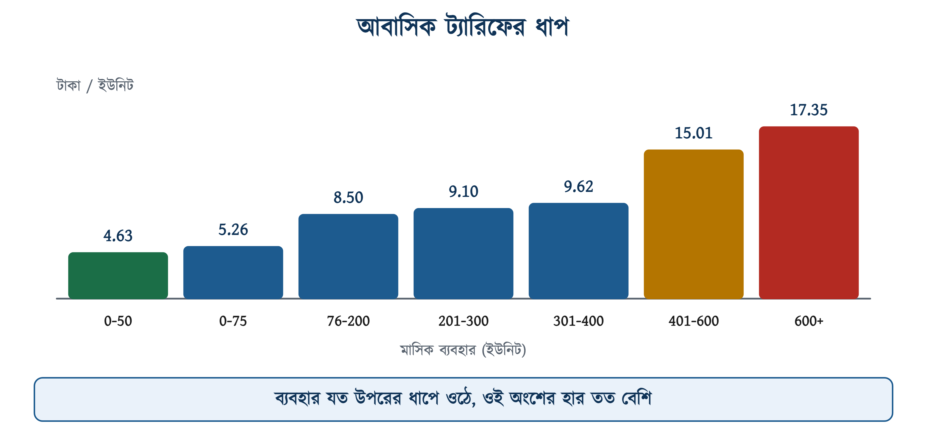
চিত্র ১৭.২: আবাসিক ট্যারিফের ধাপ

১৭.৫ বিলের বাকি অংশগুলো
এনার্জি চার্জ বিলের সবচেয়ে বড় অংশ, কিন্তু একমাত্র অংশ নয়। বিলের কাগজে আরও কয়েকটি লাইন থাকে, আর সেগুলো নিয়েই গ্রাহকের প্রশ্ন বেশি — ‘আমি তো বিদ্যুৎ ব্যবহারই করিনি, তবু বিল এল কেন’।
সারণি ১৭.৪: বিলের অংশগুলো ও তাদের ভিত্তি
বিলের অংশ | কীসের উপর | সাধারণ মান
এনার্জি চার্জ | ব্যবহৃত ইউনিট ও ধাপের হার | সারণি ১৭.৩ দ্রষ্টব্য
ডিমান্ড চার্জ | অনুমোদিত লোড (কিলোওয়াট) | প্রতি কিলোওয়াটে ৪২ টাকা
মিটার ভাড়া | মিটারের ধরন | সিঙ্গেল ফেজে প্রায় ৪০ টাকা
ভ্যাট | উপরের তিনটির যোগফল | ৫ শতাংশ
বিলম্ব মাশুল | মোট বিল | ৫ শতাংশ, একবার

১৭.৫.১ ডিমান্ড চার্জ
সংযোগ নেওয়ার সময় গ্রাহকের জন্য একটি অনুমোদিত লোড ঠিক করা থাকে — যেমন ২ কিলোওয়াট। ওই পরিমাণ বিদ্যুৎ যেকোনো মুহূর্তে সরবরাহ করার জন্য বিতরণ কোম্পানিকে ট্রান্সফরমার, তার আর সরঞ্জাম প্রস্তুত রাখতে হয়। সেই প্রস্তুত রাখার খরচই ডিমান্ড চার্জ। আবাসিক গ্রাহকের ক্ষেত্রে এটি অনুমোদিত লোডের প্রতি কিলোওয়াটে ৪২ টাকা।
❖ মনে রাখুন
ডিমান্ড চার্জ ব্যবহারের উপর নির্ভর করে না, অনুমোদিত লোডের উপর করে। বাড়ি তালাবন্ধ রেখে সারা মাস কেউ না থাকলেও ডিমান্ড চার্জ ও মিটার ভাড়া আসবে — এই কারণেই ‘ব্যবহার শূন্য, তবু বিল’ হয়।

১৭.৫.২ মিটার ভাড়া
মিটারটি বিতরণ কোম্পানির সম্পত্তি, গ্রাহকের নয়। তার ভাড়া মাসে মাসে বিলে বসে। সিঙ্গেল ফেজ সংযোগে এটি সাধারণত ৪০ টাকার মতো, থ্রি-ফেজে বেশি; বিতরণ কোম্পানি ভেদে অঙ্কটা একটু এদিক-ওদিক হয়।

১৭.৫.৩ ভ্যাট
এনার্জি চার্জ, ডিমান্ড চার্জ ও মিটার ভাড়া — তিনটি যোগ করার পর ওই যোগফলের উপর ৫ শতাংশ হারে মূল্য সংযোজন কর বসে। ভ্যাট শুধু এনার্জি চার্জের উপর নয়, এটি মনে রাখা দরকার।

১৭.৫.৪ বিলম্ব মাশুল
বিলের কাগজে দুটি তারিখ আর দুটি অঙ্ক ছাপানো থাকে। নির্ধারিত তারিখের মধ্যে দিলে ছোট অঙ্কটা, পরে দিলে বড়টি। পার্থক্যটিই বিলম্ব মাশুল — মোট বিলের ৫ শতাংশ, একবারের জন্য। মাসের পর মাস বকেয়া রাখলে সংযোগ বিচ্ছিন্ন হতে পারে, আর পুনঃসংযোগে আলাদা ফি লাগে।

১৭.৬ সম্পূর্ণ বিলের হিসাব
সব টুকরো এবার এক জায়গায়। মিটারের পাঠ থেকে শুরু করে মোট টাকা পর্যন্ত পুরো পথটি একটি উদাহরণে কষে দেখা যাক — অঙ্কগুলো এই অধ্যায়ের বাকি অংশেও ফিরে আসবে।
উদাহরণ ১৭.৩
একটি বাসার গত মাসের মিটার পাঠ ছিল 04380 এবং এ মাসের পাঠ 04628। অনুমোদিত লোড ২ কিলোওয়াট, মিটার ভাড়া ৪০ টাকা এবং ভ্যাট ৫ শতাংশ। মোট বিল কত হবে?
প্রদত্ত : গত মাসের পাঠ = 04380 এ মাসের পাঠ = 04628 অনুমোদিত লোড = 2 kW মিটার ভাড়া = 40 টাকা ডিমান্ড চার্জ = 42 টাকা / kW ভ্যাট = 5 শতাংশ
নির্ণেয় : ব্যবহৃত ইউনিট = ? মোট বিল = ?
সমাধান :
$$N\text{ = 4628 - 4380 = 248}$$
$$E_{c}\text{ = (75 }\text{×}\text{ 5.26) + (125 }\text{×}\text{ 8.50) + (48 }\text{×}\text{ 9.10)}$$
$$\text{= 394.50 + 1062.50 + 436.80 = 1893.80}$$
$$D_{c}\text{ = 2 }\text{×}\text{ 42 = 84.00 } S\text{ = 1893.80 + 84.00 + 40.00 = 2017.80}$$
$$V\text{ = 0.05 }\text{×}\text{ 2017.80 = 100.89 } T\text{ = 2017.80 + 100.89 = 2118.69}$$
উত্তর : মাসে ২৪৮ ইউনিট ব্যবহার হয়েছে এবং মোট বিল ২১১৮.৬৯ টাকা।
ধাপগুলো ভাগ হলো এভাবে — প্রথম ৭৫ ইউনিট প্রথম ধাপে, পরের ১২৫ ইউনিট (৭৬ থেকে ২০০) দ্বিতীয় ধাপে, বাকি ৪৮ ইউনিট তৃতীয় ধাপে। দেরিতে দিলে ৫ শতাংশ বিলম্ব মাশুল ১০৫.৯৩ টাকা যোগ হয়ে বিল দাঁড়াবে ২২২৪.৬২ টাকা।

উপরের হিসাবটিকে গুছিয়ে বললে পথটি দাঁড়ায় পাঁচ ধাপে।
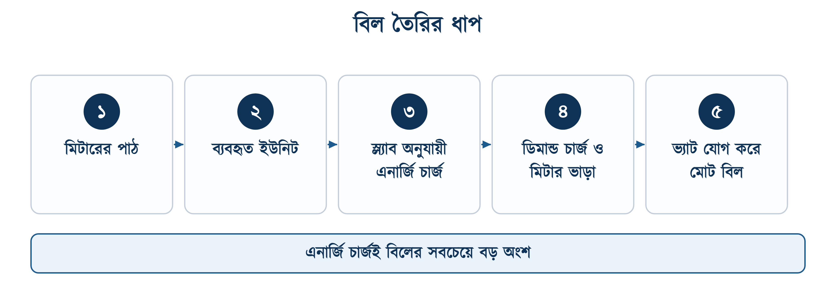
চিত্র ১৭.৩: বিল তৈরির ধাপ
এই হিসাবটিই বিলের কাগজে উপর থেকে নিচে সাজানো থাকে। কোন লাইনটি কী, একবার চিনে নিলে যেকোনো বিতরণ কোম্পানির বিল পড়া যায় — নাম আলাদা হলেও অংশগুলো এক।
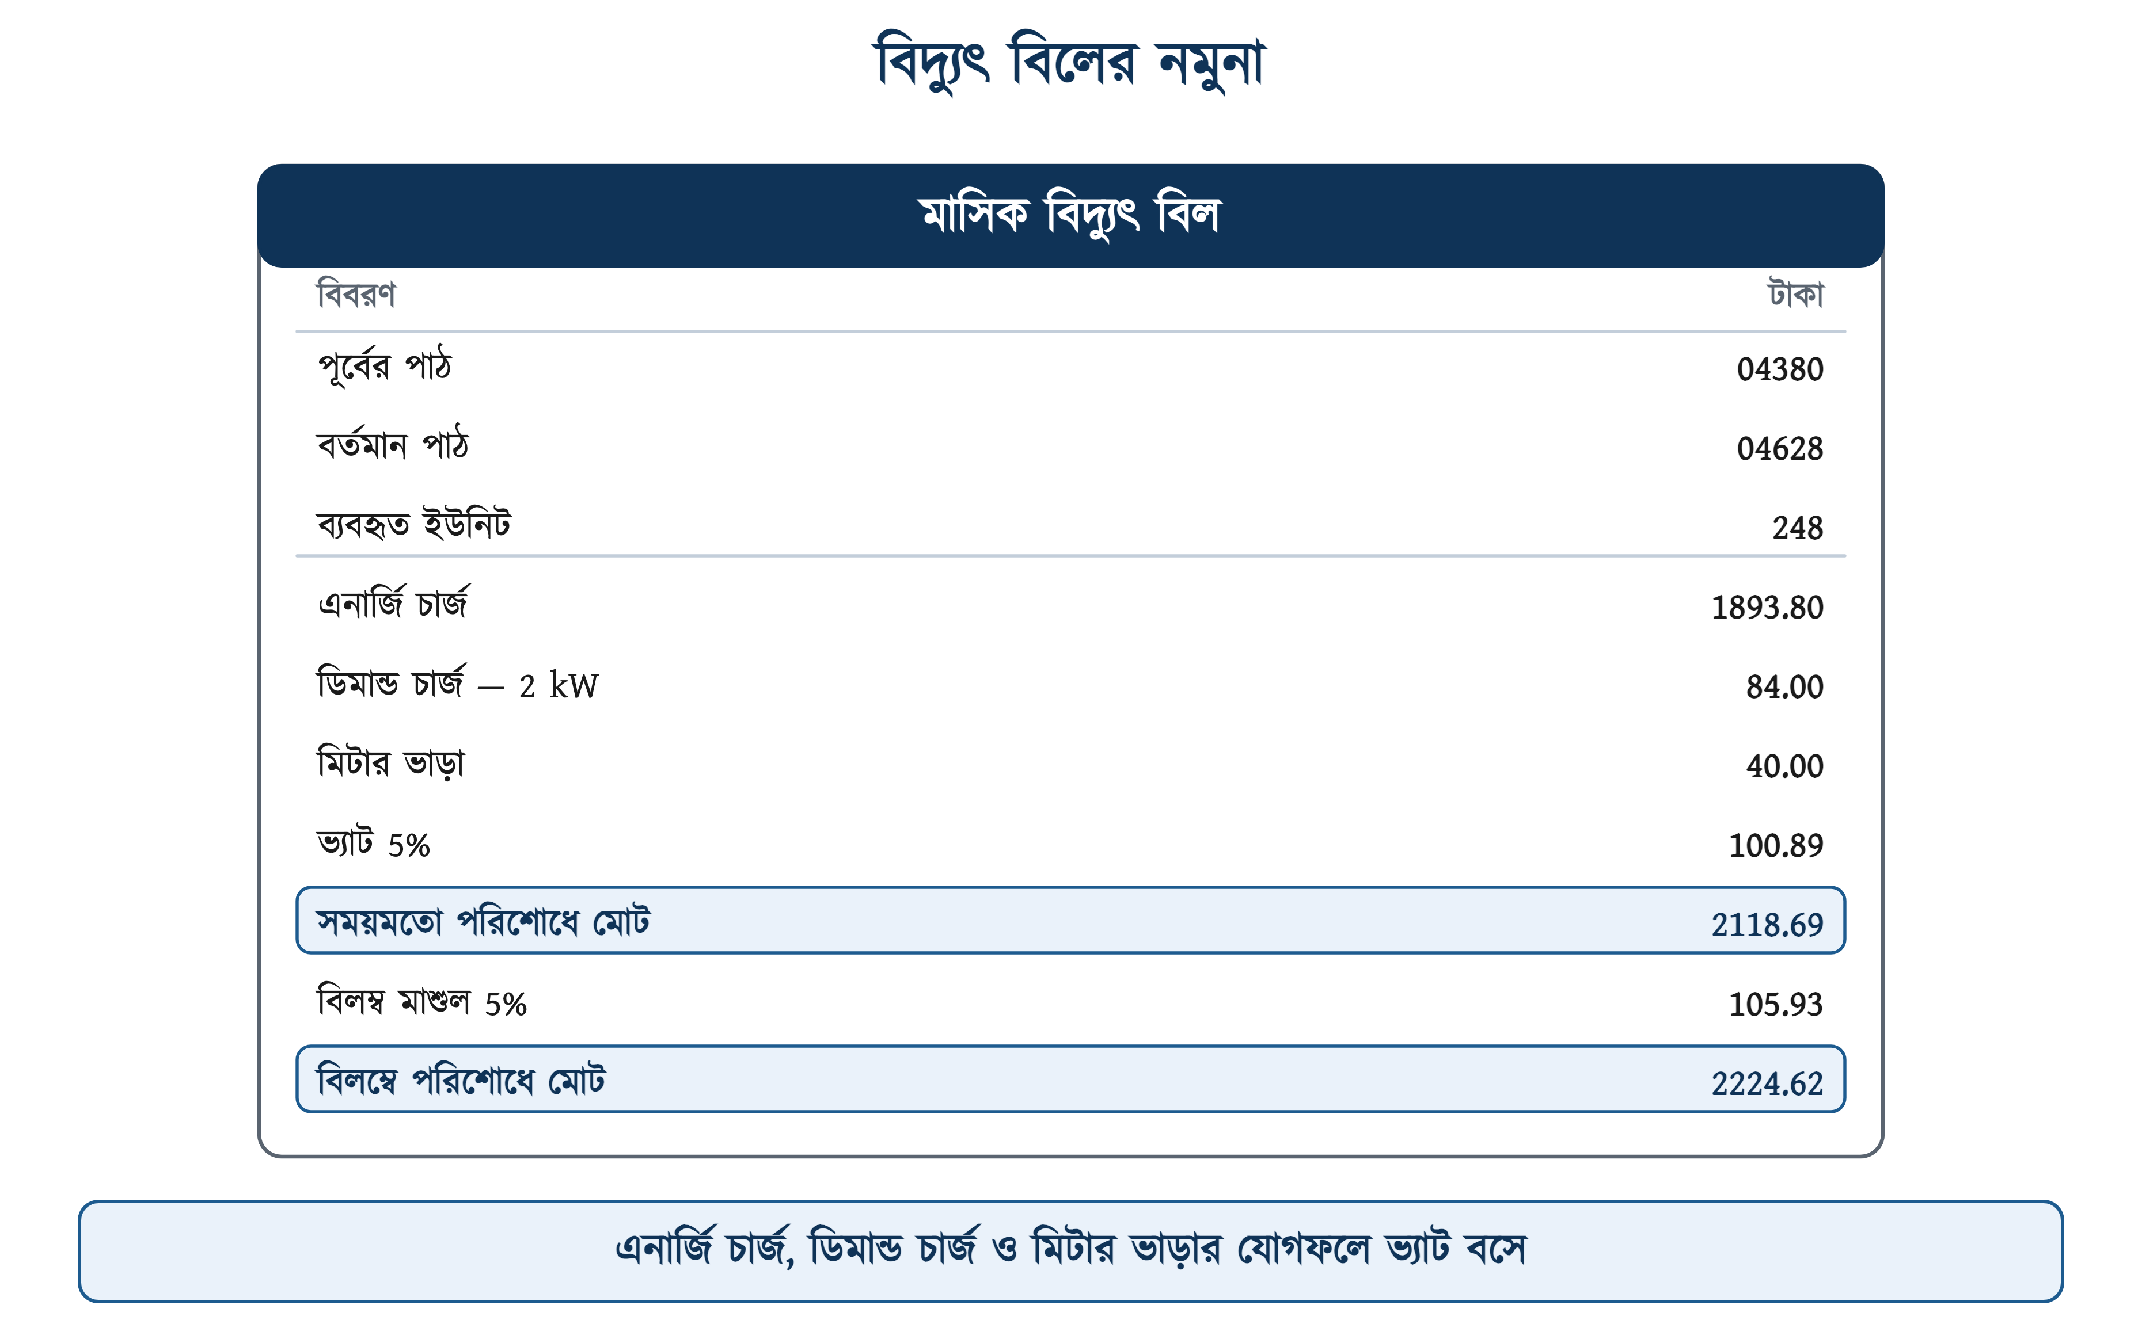
চিত্র ১৭.৪: বিদ্যুৎ বিলের নমুনা

১৭.৭ উপরের ধাপের বিদ্যুৎ সবচেয়ে দামি
গরমকালে বিল হঠাৎ লাফ দেয় কেন — এই প্রশ্নটি প্রতি বছর শুনতে হয়। উত্তরটি ধাপের ভেতরেই লুকিয়ে আছে। নতুন যে ইউনিটগুলো যোগ হচ্ছে, সেগুলো নিচের সস্তা ধাপে বসে না; বসে সবচেয়ে উপরের ধাপে, যেখানে হার সবচেয়ে বেশি।
উদাহরণ ১৭.৪
একটি বাসায় সাধারণত মাসে ২৮০ ইউনিট খরচ হয়। গরমে একটি ১.৫ টনের এসি (1500 W) দৈনিক ৬ ঘণ্টা চালানো হলে মাসের এনার্জি চার্জ কত বাড়বে?
প্রদত্ত : আগের ব্যবহার = 280 ইউনিট এসি = 1500 W, দৈনিক 6 ঘণ্টা d = 30 দিন
নির্ণেয় : এনার্জি চার্জের বৃদ্ধি = ?
সমাধান :
$$E_{ac}\text{ = }\frac{\begin{aligned}\text{1500 }\text{×}\text{ 6 }\text{×}\text{ 30}\end{aligned}}{\begin{aligned}\text{1000}\end{aligned}}\text{ = 270}$$
$$N\text{ = 280 + 270 = 550}$$
$$E_{\text{1}}\text{ = (75 }\text{×}\text{ 5.26) + (125 }\text{×}\text{ 8.50) + (80 }\text{×}\text{ 9.10) = 2185.00}$$
$$E_{\text{2}}\text{ = (75 }\text{×}\text{ 5.26) + (125 }\text{×}\text{ 8.50) + (100 }\text{×}\text{ 9.10) + (100 }\text{×}\text{ 9.62) + (150 }\text{×}\text{ 15.01)}$$
$$E_{\text{2}}\text{ = 5580.50}$$
$$E_{\text{2}}\text{ - }E_{\text{1}}\text{ = 5580.50 - 2185.00 = 3395.50}$$
উত্তর : এনার্জি চার্জ প্রায় ৩৩৯৫.৫০ টাকা বাড়বে।
২৭০টি বাড়তি ইউনিটের জন্য গুনতে হলো ৩৩৯৫.৫০ টাকা — ইউনিটপ্রতি প্রায় ১২.৫৮ টাকা, অথচ সারণিতে দ্বিতীয় ধাপের হার মাত্র ৮.৫০। গ্রাহককে এসি বসানোর আগে এই হিসাবটি দেখিয়ে দিলে পরে অভিযোগ আসে না।

১৭.৮ প্রিপেইড মিটার
প্রিপেইড মিটারে বিলের কাগজ আসে না। গ্রাহক আগে টাকা রিচার্জ করেন, মিটার সেই টাকা থেকে ইউনিট কাটতে থাকে। ব্যালান্স শেষ হলে সরবরাহ নিজেই বন্ধ হয়ে যায়।
হার কিন্তু একই সারণি থেকেই আসে — প্রিপেইড বলে আলাদা সস্তা বিদ্যুৎ নয়। ডিমান্ড চার্জ, মিটার ভাড়া ও ভ্যাটও কাটা হয়, তবে সেগুলো মাসের শুরুতে এককালীন ব্যালান্স থেকে কেটে নেওয়া হয়। ফলে মাসের প্রথম রিচার্জে ইউনিট কম পাওয়া যায়, আর গ্রাহক ভাবেন হার বেড়ে গেছে।
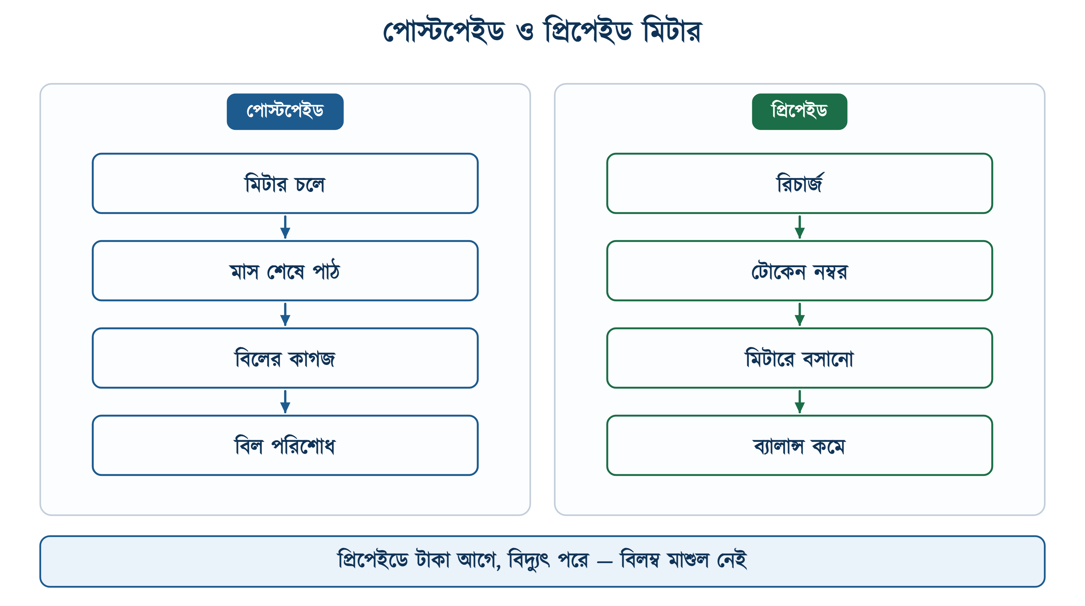
চিত্র ১৭.৫: পোস্টপেইড ও প্রিপেইড মিটার
সারণি ১৭.৫: পোস্টপেইড ও প্রিপেইড মিটারের তুলনা
বিষয় | পোস্টপেইড | প্রিপেইড
টাকা দেওয়ার সময় | ব্যবহারের পরে | ব্যবহারের আগে
বিলের কাগজ | মাসে একবার আসে | আসে না
মিটার রিডার | লাগে | লাগে না
বিলম্ব মাশুল | আছে | নেই
ব্যালান্স শেষ হলে | প্রযোজ্য নয় | সরবরাহ বন্ধ
খরচের হিসাব | মাস শেষে জানা যায় | প্রতিদিন দেখা যায়

✔ ব্যবহারিক পরামর্শ
প্রিপেইড মিটারে রাতে বা ছুটির দিনে ব্যালান্স শেষ হলেও সরবরাহ সঙ্গে সঙ্গে বন্ধ হয় না — বেশির ভাগ মিটারে জরুরি ঋণ (ইমার্জেন্সি ব্যালান্স) রাখা থাকে, পরের রিচার্জে তা কেটে নেওয়া হয়। গ্রাহককে এটি জানিয়ে রাখলে রাতবিরেতে ফোন কম আসে।

১৭.৯ বিল বেশি এলে যা দেখতে হবে
গ্রাহক বিল নিয়ে অভিযোগ করলে সবার আগে মিটারকে দোষ দেওয়া মিস্ত্রির অভ্যাস। বাস্তবে মিটার নষ্ট হওয়ার ঘটনা কম; বেশির ভাগ ক্ষেত্রে কারণ অন্য কোথাও। ধাপে ধাপে দেখতে হয়।
১. বিলের কাগজে ছাপানো পূর্বের পাঠ আর মিটারের গায়ের গত মাসের পাঠ মেলে কি না — না মিললে আগের বিলে গরমিল আছে।
২. বর্তমান পাঠ সত্যিই নেওয়া হয়েছে, নাকি ‘গড় বিল’ (এভারেজ) দেওয়া হয়েছে — কাগজে লেখা থাকে।
৩. মাসের দিন সংখ্যা কত ধরা হয়েছে — কখনো ৩৫ বা ৪০ দিনের বিল একসঙ্গে আসে, তখন ইউনিট বেশি দেখাবেই।
৪. নতুন কোনো যন্ত্র বসেছে কি না — এসি, গিজার, পানির পাম্প। সারণি ১৭.২ দেখিয়ে বোঝানো সহজ।
৫. ওয়্যারিংয়ে লিকেজ আছে কি না — সব লোড বন্ধ করে মিটার এখনো ঘোরে কি না দেখতে হয়। ঘুরলে আর্থ লিকেজ বা চুরি।
৬. প্রতিবেশীর সংযোগ নিজের মিটার দিয়ে যাচ্ছে কি না — পুরনো ভবনে এটি অস্বাভাবিক নয়।
⚠ নিরাপত্তা সতর্কতা
সব লোড বন্ধ করেও মিটার ঘুরলে কাজটি এখানেই থামাতে হবে। লিকেজ খোঁজার কাজ মেইন সুইচ বন্ধ করে, ইনসুলেশন টেস্টার দিয়ে করতে হয় — অধ্যায় ২৮-এ পদ্ধতি দেওয়া আছে। জীবন্ত লাইনে হাতড়ে খোঁজা নয়।

১৭.৯.১ বিল কমানোর ব্যবহারিক উপায়
• বাতি বদলানোর চেয়ে বড় লাভ আসে বেশিক্ষণ চলা যন্ত্র থেকে — ফ্যান, ফ্রিজ, এসি।
• এসির থার্মোস্ট্যাট ২৪-২৫ ডিগ্রিতে রাখলে কম্প্রেসর কম চলে; ১৮ ডিগ্রিতে রাখলে সারাক্ষণ চলে।
• পুরনো চোক-ব্যালাস্টের টিউব লাইট এলইডিতে বদলালে একই আলোয় ওয়াট এক-চতুর্থাংশে নামে।
• ফ্রিজের পেছনে দেয়াল থেকে ফাঁক রাখতে হয়, নইলে কম্প্রেসর বেশি সময় চলে।
• আলগা জোড়া ও নিম্নমানের তারে তাপ হয়ে বিদ্যুৎ নষ্ট হয় — জোড়ার নিয়ম অধ্যায় ১১-এ।
• মাসের মাঝামাঝি একবার মিটার দেখে নিলে বোঝা যায় ধাপ কোথায় গিয়ে ঠেকছে।

১৭.১০ হিসাবের সাধারণ ভুল
সারণি ১৭.৬: বিদ্যুৎ বিলের হিসাবে সাধারণ ভুল ও প্রতিকার
ভুল | ফল | ঠিক নিয়ম
মোট ইউনিটকে উপরের ধাপের হার দিয়ে গুণ | বিল অনেক বেশি দেখায় | প্রতিটি ধাপে আলাদা গুণ করে যোগ করতে হবে
৫০ ইউনিট ছাড়ানোর পরও লাইফলাইন হার ধরা | বিল কম হিসাব হয়, গ্রাহক পরে অবাক হন | ৫০ পেরোলে হিসাব শুরু ০-৭৫ ধাপ থেকে
ওয়াটকে সরাসরি ইউনিট ধরা | হিসাব হাজার গুণ ভুল | ওয়াট × ঘণ্টা, তারপর ১০০০ দিয়ে ভাগ
ডিমান্ড চার্জ ব্যবহারের সঙ্গে বাড়ে ভাবা | শূন্য ব্যবহারের বিল ব্যাখ্যা করা যায় না | ডিমান্ড চার্জ অনুমোদিত লোডের উপর
ভ্যাট শুধু এনার্জি চার্জের উপর ধরা | মোট বিল কম আসে | ভ্যাট তিনটি চার্জের যোগফলের উপর
ফ্রিজ ২৪ ঘণ্টা চলে ধরে হিসাব | ইউনিট প্রায় আড়াই গুণ বেশি আসে | কম্প্রেসর চলার সময় ধরতে হবে, ৮-১২ ঘণ্টা

১৭.১১ সারসংক্ষেপ
• এক কিলোওয়াট-ঘণ্টা = ১০০০ ওয়াট-ঘণ্টা = এক ইউনিট; বিল হয় ইউনিটের উপর।
• যন্ত্রের মাসিক ইউনিট = ওয়াট × দৈনিক ঘণ্টা × দিন, তারপর ১০০০ দিয়ে ভাগ।
• এনার্জি মিটার মোট পাঠ জমা রাখে; মাসের ব্যবহার = এ মাসের পাঠ থেকে গত মাসের পাঠ বাদ।
• চাকতির মিটারে ডানদিকের লাল ঘরটি দশমিকের ঘর, ইউনিট নয়।
• আবাসিক ট্যারিফ ধাপে ধাপে — প্রতিটি ধাপের ইউনিট ওই ধাপের হারে হিসাব হয়, মোট ইউনিট এক হারে নয়।
• মাসের ব্যবহার ৫০ ইউনিটের মধ্যে থাকলে লাইফলাইন হার; ৫০ পেরোলে হিসাব শুরু ০-৭৫ ধাপ থেকে।
• ডিমান্ড চার্জ অনুমোদিত লোডের প্রতি কিলোওয়াটে ৪২ টাকা — ব্যবহারের উপর নির্ভর করে না।
• ভ্যাট ৫ শতাংশ বসে এনার্জি চার্জ, ডিমান্ড চার্জ ও মিটার ভাড়ার যোগফলের উপর।
• নির্ধারিত তারিখ পেরোলে মোট বিলের উপর ৫ শতাংশ বিলম্ব মাশুল।
• নতুন যোগ হওয়া ইউনিট সবসময় সবচেয়ে উপরের ধাপে বসে — তাই এসি বসালে বিল অনুপাতের চেয়ে বেশি বাড়ে।
• প্রিপেইড মিটারে হার একই; কেবল টাকা আগে দিতে হয় এবং বিলম্ব মাশুল থাকে না।
• সব লোড বন্ধ রেখেও মিটার ঘুরলে লিকেজ বা চুরি — ইনসুলেশন টেস্ট করাতে হবে।

১৭.১২ পারিভাষিক শব্দ
সারণি ১৭.৭: অধ্যায় ১৭-এর পারিভাষিক শব্দ
বাংলা | English | অর্থ
ইউনিট | Unit / kWh | এক কিলোওয়াট লোড এক ঘণ্টা চললে যত খরচ
এনার্জি মিটার | Energy Meter | মোট ব্যবহৃত ইউনিট গোনার যন্ত্র
মিটারের পাঠ | Meter Reading | মিটারে দেখানো মোট ইউনিটের সংখ্যা
ট্যারিফ | Tariff | বিদ্যুতের নির্ধারিত মূল্যহার
স্ল্যাব / ধাপ | Slab | ব্যবহারের যে স্তরে একটি নির্দিষ্ট হার প্রযোজ্য
লাইফলাইন | Lifeline | স্বল্প ব্যবহারকারীর জন্য সবচেয়ে কম হারের ধাপ
এনার্জি চার্জ | Energy Charge | ব্যবহৃত ইউনিটের দাম
ডিমান্ড চার্জ | Demand Charge | অনুমোদিত লোড প্রস্তুত রাখার মাসিক খরচ
অনুমোদিত লোড | Sanctioned Load | সংযোগে যত কিলোওয়াট ব্যবহারের অনুমতি আছে
মিটার ভাড়া | Meter Rent | মিটার ব্যবহারের মাসিক ভাড়া
মূল্য সংযোজন কর | VAT | বিলের উপর ধার্য সরকারি কর
বিলম্ব মাশুল | Late Payment Surcharge | নির্ধারিত তারিখের পরে বিল দিলে অতিরিক্ত অঙ্ক
প্রিপেইড মিটার | Prepaid Meter | আগে রিচার্জ, পরে ব্যবহার — এই ধরনের মিটার
বিইআরসি | BERC | বাংলাদেশ এনার্জি রেগুলেটরি কমিশন, হার নির্ধারক সংস্থা

১৭.১৩ অনুশীলনী

১৭.১৩.১ ক. বহুনির্বাচনী প্রশ্ন
১. এক ইউনিট বিদ্যুৎ বলতে কী বোঝায়?
(ক) ১০০ ওয়াট-ঘণ্টা | (খ) ১০০০ ওয়াট
(গ) ১০০০ ওয়াট-ঘণ্টা | (ঘ) ১০০০ ভোল্ট-অ্যাম্পিয়ার

২. মাসের ব্যবহৃত ইউনিট বের করার নিয়ম কোনটি?
(ক) এ মাসের পাঠ থেকে গত মাসের পাঠ বাদ
(খ) দুই পাঠ যোগ করা
(গ) পাঠকে ৩০ দিয়ে ভাগ
(ঘ) পাঠকে হার দিয়ে গুণ

৩. চাকতির মিটারে ডানদিকের লাল ঘরটি কী নির্দেশ করে?
(ক) ইউনিট | (খ) মিটার নম্বর
(গ) ভোল্টেজ | (ঘ) দশমিকের পরের অঙ্ক

৪. ১০০০ ওয়াটের ইস্ত্রি আধা ঘণ্টা চললে কত ইউনিট খরচ হবে?
(ক) ০.২৫ | (খ) ০.৫
(গ) ১ | (ঘ) ২

৫. আবাসিক গ্রাহকের ডিমান্ড চার্জ কীসের উপর ধার্য হয়?
(ক) ব্যবহৃত ইউনিট | (খ) মিটারের ধরন
(গ) অনুমোদিত লোড | (ঘ) সংযোগের বয়স

৬. বিদ্যুৎ বিলে ভ্যাটের হার কত?
(ক) পাঁচ শতাংশ | (খ) দুই শতাংশ
(গ) সাত শতাংশ | (ঘ) দশ শতাংশ

৭. মাসের ব্যবহার ৫২ ইউনিট হলে কোন হার প্রযোজ্য?
(ক) লাইফলাইন হার | (খ) দ্বিতীয় ধাপের হার
(গ) তৃতীয় ধাপের হার | (ঘ) প্রথম ধাপের হার

৮. বাংলাদেশে বিদ্যুতের মূল্যহার নির্ধারণ করে কোন সংস্থা?
(ক) বিপিডিবি | (খ) ডেসকো
(গ) বিইআরসি | (ঘ) আরইবি

৯. সব লোড বন্ধ রাখার পরও মিটার ঘুরলে সম্ভাব্য কারণ কী?
(ক) মিটার দ্রুত চলছে
(খ) লিকেজ বা অবৈধ সংযোগ
(গ) ভোল্টেজ কম
(ঘ) ডিমান্ড চার্জ

১০. প্রিপেইড মিটারে কোনটি থাকে না?
(ক) ডিমান্ড চার্জ | (খ) ভ্যাট
(গ) মিটার ভাড়া | (ঘ) বিলম্ব মাশুল

✔ উত্তরমালা
উত্তরমালা: ১-গ, ২-ক, ৩-ঘ, ৪-খ, ৫-গ, ৬-ক, ৭-ঘ, ৮-গ, ৯-খ, ১০-ঘ

১৭.১৩.২ খ. সংক্ষিপ্ত প্রশ্ন
১. ইউনিট কাকে বলে? ওয়াটের সঙ্গে এর সম্পর্ক লিখুন।
২. মিটারের পাঠ থেকে মাসের ব্যবহৃত ইউনিট কীভাবে বের করবেন?
৩. ট্যারিফ ও স্ল্যাব বলতে কী বোঝায়?
৪. লাইফলাইন ধাপের নিয়মটি ব্যাখ্যা করুন।
৫. ডিমান্ড চার্জ কীসের উপর ধার্য হয় এবং কেন?
৬. বিলের কোন কোন অংশের যোগফলের উপর ভ্যাট বসে?
৭. বিলম্ব মাশুল কী এবং কত হারে ধার্য হয়?
৮. প্রিপেইড ও পোস্টপেইড মিটারের তিনটি পার্থক্য লিখুন।

১৭.১৩.৩ গ. রচনামূলক প্রশ্ন
১. স্ল্যাব পদ্ধতিতে এনার্জি চার্জ নির্ণয়ের নিয়ম উদাহরণসহ ব্যাখ্যা করুন।
২. মিটারের পাঠ থেকে শুরু করে মোট বিল পর্যন্ত ধাপগুলো ধারাবাহিকভাবে লিখুন।
৩. গরমের মাসে বিদ্যুৎ বিল অনুপাতের চেয়ে বেশি বাড়ে কেন — হিসাব দিয়ে বুঝিয়ে দিন।
৪. কোনো গ্রাহক অস্বাভাবিক বেশি বিলের অভিযোগ করলে ধাপে ধাপে কী কী যাচাই করবেন?
৫. প্রিপেইড মিটারের সুবিধা ও অসুবিধা আলোচনা করুন।

১৭.১৩.৪ ঘ. গাণিতিক সমস্যা
১. ৬০ ওয়াটের একটি বাতি দৈনিক ৮ ঘণ্টা করে ৩০ দিন জ্বললে কত ইউনিট খরচ হবে?
২. একটি ঘরে পাঁচটি সিলিং ফ্যান (প্রতিটি 75 W) দৈনিক ১০ ঘণ্টা এবং একটি ফ্রিজ (150 W) দৈনিক ১০ ঘণ্টা চলে। ৩০ দিনে মোট ইউনিট কত?
৩. গত মাসের মিটার পাঠ 07260 এবং এ মাসের পাঠ 07445। ব্যবহৃত ইউনিট কত?
৪. মাসিক ব্যবহার ১৮০ ইউনিট হলে সারণি ১৭.৩ অনুযায়ী এনার্জি চার্জ নির্ণয় করুন।
৫. মাসিক ব্যবহার ৩২০ ইউনিট, অনুমোদিত লোড ৩ কিলোওয়াট, মিটার ভাড়া ৪০ টাকা এবং ভ্যাট ৫ শতাংশ। মোট বিল নির্ণয় করুন।
৬. এক গ্রাহকের মাসিক ব্যবহার ৪৫ ইউনিট। পরের মাসে তা ৫৫ ইউনিট হলে এনার্জি চার্জ কত বাড়বে?
৭. উপরের ৫ নম্বর সমস্যার বিল নির্ধারিত তারিখের পরে পরিশোধ করলে মোট কত টাকা দিতে হবে?

১৭.১৩.৫ ঙ. ব্যবহারিক কাজ
সারণি ১৭.৮: অধ্যায় ১৭-এর ব্যবহারিক কাজ
কাজ | যা লাগবে | যা দেখাতে হবে
নিজের বাসার মিটারের পাঠ সাত দিন ধরে প্রতিদিন লিখে দৈনিক গড় ইউনিট বের করা | খাতা, কলম, এনার্জি মিটার | সাত দিনের পাঠের তালিকা, দৈনিক ও মাসিক গড়
নিজের বাসার সব যন্ত্রের তালিকা করে সারণি ১৭.২-এর নিয়মে মাসিক ইউনিট হিসাব | যন্ত্রের নেমপ্লেট, ক্যালকুলেটর | যন্ত্রভিত্তিক তালিকা ও মোট ইউনিট
একটি প্রকৃত বিদ্যুৎ বিলের কাগজ থেকে প্রতিটি অংশ চিহ্নিত করে হিসাব মিলিয়ে দেখা | বিলের কাগজ, সারণি ১৭.৩ | এনার্জি চার্জ, ডিমান্ড চার্জ, ভ্যাট ও মোটের যাচাই
সব লোড বন্ধ করে মিটার ঘোরে কি না পর্যবেক্ষণ | এনার্জি মিটার, মেইন সুইচ | পর্যবেক্ষণের ফল ও সিদ্ধান্ত

❖ হার যাচাই করে নিন
ট্যারিফের হার সরকার সময়ে সময়ে সংশোধন করে। এই বইয়ের সারণি ১৭.৩ বিইআরসির যে আদেশ ২০২৬ সালের জুন মাসের বিল থেকে কার্যকর হয়েছে তার ভিত্তিতে দেওয়া। হিসাব করার আগে চলতি হার বিলের কাগজ বা বিতরণ কোম্পানির ওয়েবসাইট থেকে মিলিয়ে নিতে হবে — পদ্ধতি একই থাকবে, কেবল সংখ্যাগুলো বদলাবে।

